O Ensino de Contabilidade no Curso Técnico em Administração: Relato de Experiência de Monitoria

Resumo: Com o propósito de oportunizar condições extraclasse de apoio às aulas de Noções de Contabilidade do Curso Técnico em Administração do Câmpus Sertãozinho do IFSP, realizou a proposição do projeto de ensino “Educação Financeira na Comunidade Acadêmica do Câmpus Sertãozinho do IFSP”. Dentre as atividades desenvolvidas pela monitora responsável pelo projeto, além do acompanhamento pedagógico e orientações relacionadas aos conteúdos da disciplina, buscou-se promover diálogos referentes aos conceitos de educação financeira pessoal, bem como promover orientações referentes à necessidade de um planejamento financeiro por parte dos educandos.

Palavras–chave: bolsa ensino, ensino de contabilidade, monitoria, técnico em administração.

Linha Temática: Ensino e Aprendizagem (EA).

INTRODUÇÃO

O Curso Técnico em Administração do Câmpus Sertãozinho do Instituto Federal de São Paulo (IFSP), ofertado presencialmente no período noturno desde 2016 na modalidade concomitante/subsequente ao Ensino Médio, apresenta, dentre as disciplinas do primeiro semestre, o componente curricular Noções de Contabilidade, no qual são abordados conceitos preliminares referentes ao objeto de estudo da Contabilidade; estudadas às demonstrações Balanço Patrimonial, Demonstração de Resultado do Exercício (DRE) e Demonstração de Fluxos de Caixa (DFC); bem como apresentados alguns conceitos introdutórios de Contabilidade de Custos.
Na referida disciplina os estudantes do curso têm um primeiro contato com os conhecimentos relacionados as Ciências Contábeis e, considerando a estratégia de ensino adotada, conciliam os conhecimentos teóricos de contabilidade com a prática de escrituração contábil, baseada em casos construídos com finalidade didática. A partir da experiência observada com as primeiras turmas, vislumbrou-se a possibilidade de acompanhamento da mesma através de um(a) discente monitor(a), ampliando e democratizando os espaços de aprendizagem dos estudantes, além do espaço tradicional ofertado em sala de aula pelo(a) docente responsável pela disciplina, como também das duas horas de atendimento docente extraclasse.
No espaço da monitoria tem-se buscado não apenas trabalhar questões relacionadas à contabilidade empresarial, mas também proporcionar diálogos referentes aos conceitos de Educação Financeira dos educandos e, neste contexto, fornecer subsídios para um planejamento financeiro pessoal consciente destes sujeitos.

BOLSA ENSINO: A PERSPECTIVA DO ENSINO DE CONTABILIDADE

Regulamentado pela Portaria IFSP nº 1.254, de 27 de março de 2013, bem como seguindo condições e procedimentos em consonância ao previsto na Resolução nº 07/2017, de 09 de novembro de 2017 do Conselho de Câmpus de Sertãozinho, é por meio do Programa de Bolsas de que se torna possível oportunizar aos estudantes uma efetiva participação no desenvolvimento de atividades de aprendizagem, participação e interação nos processos dialógicos de aprendizagem e transformação de conhecimento relacionado aos cursos regulares do IFSP.
Nesse sentido, foi proposto o Projeto de Ensino “Educação Financeira na Comunidade Acadêmica do Câmpus Sertãozinho do IFSP” para o ano de 2018, através do qual viabilizou-se a uma discente do Curso Superior de Tecnologia em Gestão de Recursos Humanos do câmpus a oportunidade de atuar como monitora na disciplina de Noções de Contabilidade do Curso Técnico em Administração e também atuar no sentido de fomentar à aprendizagem de conceitos de Educação Financeira juntamente dos integrantes da comunidade acadêmica local.
De forma complementar, cabe-se destacar que o ensino de conhecimentos da área contábil ao longo do século XX foi embasado na relação desta área com o setor comercial das organizações, sendo que, sua realização em cursos técnicos específicos ou afins à contabilidade, se construiu pautado neste contexto e sempre visando ao adequado preparo de profissionais para o ingresso no mercado de trabalho (PELEIAS et al, 2007).

RELATO DE EXPERIÊNCIA NA MONITORIA DE ENSINO
Muito além do que simplesmente auxiliar no desenvolvimento e aprendizagem dos discentes do Curso Técnico em Administração, o propósito da presente monitoria tem sido, de forma constante, a busca da construção de relações entre os conhecimentos técnicos da área, relacionados à contabilidade de empresas de setores diversos e, em especial dos setores comercial e industrial, com conhecimentos práticos aplicáveis a vida cotidiana dos educandos.
Deste modo, ao longo dos horários de monitoria, que ocorreram todos os dias da semana das 15:00 às 19:00 horas, a monitora buscou não apenas sanar dúvidas dos estudantes, como também orientá-los com relação ao emprego dos conhecimentos de contabilidade em sua vida pessoal, dando significados práticos aos conceitos de patrimônio, despesas e receitas, por exemplo.
Para além dos valores sem significado em sala de aulas e dos exercícios desenvolvidos, buscou-se transcender aos conceitos teóricos de lucro e/ou prejuízo das organizações para uma interpretação mais relacionada às finanças pessoais. Neste contexto, foram construídos diálogos referentes a questões tal qual o uso adequado de cartão de crédito e quando se utilizar o limite de uma conta corrente; proporcionando-se condições para que os estudantes construíssem seu planejamento financeiro pessoal.
Os momentos de monitoria, portanto, se pautaram não apenas na resolução de dúvidas, mas também na construção de diálogos e reflexões do uso da contabilidade na vida pessoal dos educandos, conforme pode ser observado em registro fotográfico na Figura 1.

Figura 1 – Registro fotográfico de momento de monitoria
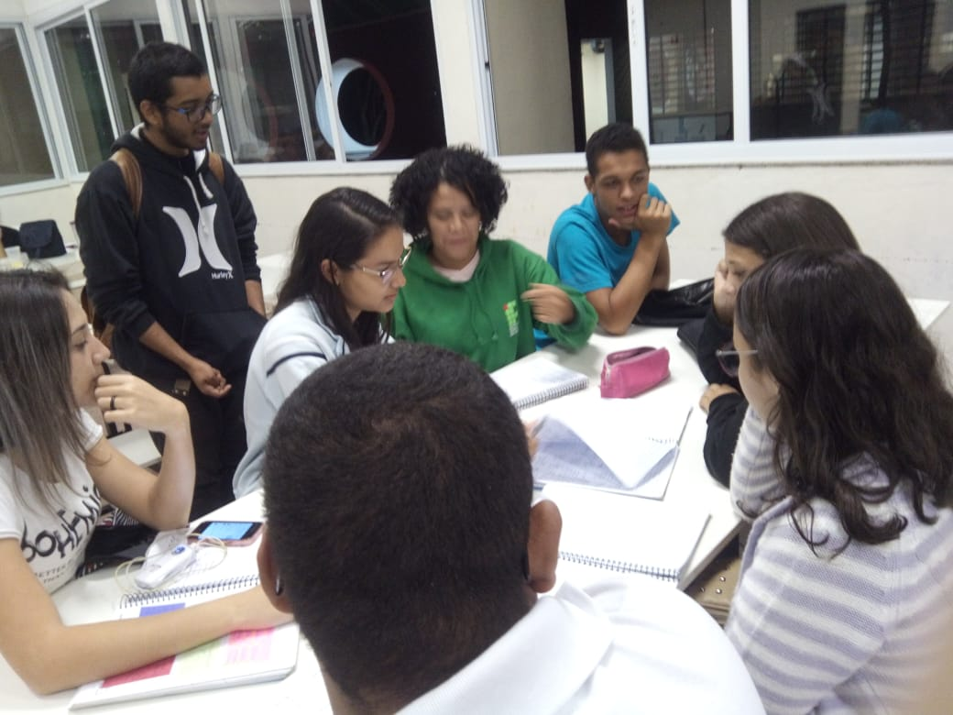

Fonte: Acervo pessoal dos autores.

Referente à maneira como as atividades de monitoria foram realizadas, pode-se destacar que foram utilizados não apenas do espaço de sala de aula formal (com o emprego de quadro branco e marcador), como também de espaços de convivência dos discentes, tais quais o espaço do refeitório e o espaço da biblioteca do câmpus, nos quais foi possível o diálogo entre os participantes, a resolução comentada e orientada de exercícios e a elaboração de exercícios próprios e sua respectiva resolução. Para aqueles(as) que não puderam participar nos horários disponibilizados, a monitora disponibilizou ainda seus contatos de WhatsApp e e-mail para auxiliar com as dúvidas dos educandos.
Com o propósito de facilitar a construção de relações interdisciplinares entre os conteúdos da disciplina e os conceitos de Educação Financeira, a monitora estudou vários textos científicos e livros sobre a temática e, inclusive, realizou cursos a respeito da temática.
De forma complementar cabe destacar que, quinzenalmente, a discente monitora realizou reuniões com o professor responsável pelo projeto, a fim de tirar dúvidas e dialogar sobre o andamento das atividades e que, de forma geral, observou-se uma melhoria na aprendizagem dos conteúdos pelos estudantes em sala de aula, situação que pode ser observada a partir da maior participação dos estudantes em aulas e também em razão dos resultados nas atividades avaliativas.

REFERÊNCIAS

INSTITUTO FEDERAL DE SÃO PAULO. Portaria IFSP nº 1.254, de 27 de março de 2013: Aprova o Regulamento do Programa de Bolsas de Ensino para alunos do IFSP. São Paulo, 2013.
INSTITUTO FEDERAL DE SÃO PAULO. Resolução nº 07/2017, de 09 de novembro de 2017 do Conselho de Câmpus de Sertãozinho: Estabelece condições e procedimentos para implementação do Programa de Bolsas de ensino para alunos do Instituto Federal de Educação, Ciência e Tecnologia do Câmpus Sertãozinho. Sertãozinho, 2017.
PELEIAS, I. R. et al. Evolução do Ensino da Contabilidade no Brasil: Uma análise histórica. R. Cont. Fin. da USP. Edição de 30 anos de Doutorado, p. 19-32, jun., São Paulo: 2007. Disponível em: < http://www.scielo.br/pdf/rcf/v18nspe/a03v18sp.pdf> Acesso: 23 mai. 2018.

